Для чего нужен

ав-то-но-мный пожарный из-ве-щатель?

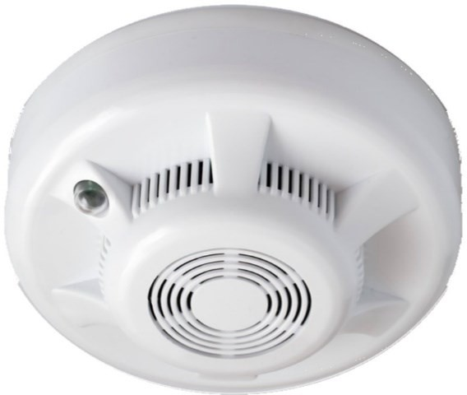

Оглавление

Что такое ав-то-ном-ный пожарный из-ве-щатель? 3

Почему пожарный из-ве-щатель нужен в каждом доме? 3

Что делать, если сработал пожарный из-ве-щатель? 4

В каком месте можно установить пожарный из-ве-щатель? 5

Где нельзя устанавливать пожарный из-ве-щатель? 5

Что нельзя делать с пожарным из-ве-щателем? 6

Как поменять батарейку? 6

Как вставить батарейку в пожарный из-ве-щатель? 7

Как ухаживать за пожарным из-ве-щателем? 7

Если Вам нужна помощь в замене батарейки? 7

Где можно купить пожарный из-ве-щатель? 8

# Что такое ав-то-ном-ный пожарный из-ве-щатель?

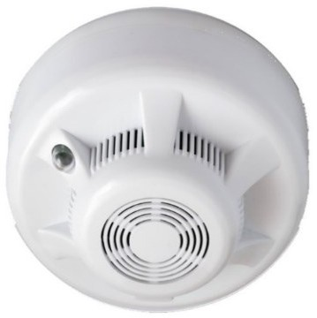Ав-то-ном-ный пожарный из-ве-щатель – это круглый прибор.

Этот прибор начинает громко зв~~е~~неть, если в квартире появляется дым.

Далее ав-то-ном-ный пожарный из-ве-щатель, будем называть пожарным из-ве-щателем.

# Почему пожарный из-ве-щатель нужен в каждом доме?

Если пожар начнётся в соседней комнате, то Вы сразу его не заметите.

Если пожар начнётся ночью, когда все спят,

то Вы сразу его не заметите.

Чтобы узнать о пожаре вовремя, установите дома пожарный из-ве-щатель.

Пожарный из-ве-щатель:

* обнаружит дым
* подаст громкий сигнал
* разбудит Вас, если Вы спите.

# Что делать, если сработал пожарный из-ве-щатель?

Если пожарный из-ве-щатель сработал, Вы услышите громкий сигнал.

Быстро выйдите из квартиры.

Позвоните с любого телефона по номеру 101 или 112.

По телефону скажите,

что у Вас сработал пожарный из-ве-щатель.

Дежурный спросит, что у Вас случилось

и запишет Вашу фамилию и Ваш адрес.

Дежурный скажет,

что Вам делать до приезда пожарных.

Внимательно слушайте советы дежурного и выполняйте их!

# В каком месте можно установить пожарный из-ве-щатель?

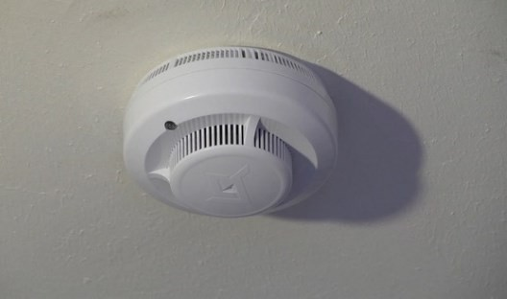Пожарный из-ве-щатель можно установить:

* 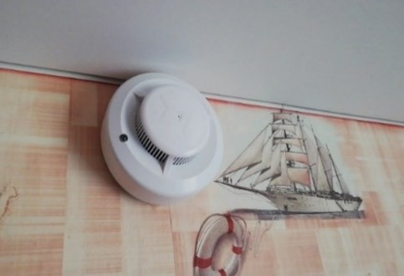на потолке
* на стене
* на шкафу.

Вы можете установить пожарный из-ве-щатель самостоятельно.

# Где нельзя устанавливать пожарный из-ве-щатель?

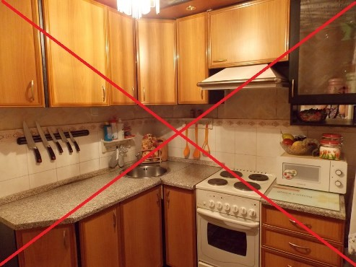Пожарный из-ве-щатель

нельзя устанавливать на кухне.

Если еда пригорит на плите,

пожарный из-ве-щатель сработает от дыма.

# пожарный извещатель без батарейки, с открытам отсеком. Что нельзя делать с пожарным из-ве-щателем?

Запрещается:

* самостоятельно разбирать пожарный из-ве-щатель
* красить пожарный из-ве-щатель
* заклеивать пожарный из-ве-щатель обоями.

# Как поменять батарейку?

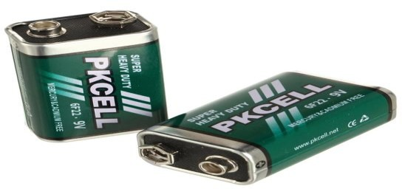Если пожарный из-ве-щатель

начал издавать короткие звуки, замените батарейку.

Пожарный из-ве-щатель

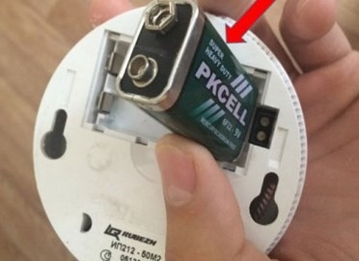работает от одной батарейки Крона.

Чтобы поменять батарейку:

* 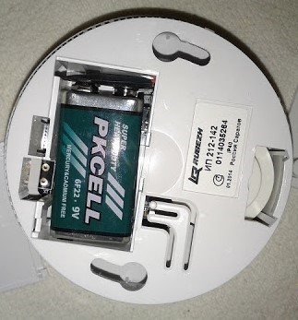переверните пожарный из-ве-щатель
* достаньте старую батарейку
* вставьте новую батарейку.

# Как вставить батарейку в пожарный из-ве-щатель?

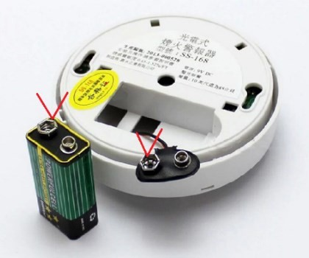Вставьте батарейку так,

чтобы **плюс** и **минус** на батарейках совпадали с плюсом и минусом

на пожарном из-ве-ща-теле.

Плюс подписан так: +

Минус подписан так: –.

# Как ухаживать за пожарным из-ве-щателем?

Чтобы пожарный из-ве-щатель хорошо работал, 1 раз в месяц протирайте его от пыли.

Батарейку меняйте 1 раз в год.

# Если Вам нужна помощь в замене батарейки?

Вы не можете сами поменять батарейку,

обратитесь за помощью к родственникам, знакомым, соседям.

Если Вам нужна помощь в замене батарейки, обратитесь в Центр

по городскому телефону: 54 05 71.

К Вам придёт сотрудник Центра

и заменит батарейку в пожарном из-ве-щателе.

# Где можно купить пожарный из-ве-щатель?

Вы можете купить пожарный из-ве-щатель в строительных магазинах или на почте.

Самый дешёвый пожарный из-ве-щатель стоит 9 рублей.

Самый дорогой пожарный из-ве-щатель стоит 20 рублей.

## Сделайте свою жизнь безопаснее –

## установите дома пожарный из-ве-щатель!

Текст переведён на ясный язык

специалистом по социальной работе Натальей Комаровской при участии оценщиков:

Андрея Катасонова

Сергея Старовойтова Антона Сосновского Александра Судника.